Исследовательский проект в средней группе ДОУ

Тема проекта: «Волшебная бумага».

Тип проекта: Исследовательский; Познавательно – творческий.

Продолжительность проекта: краткосрочный.

Участники проекта: дети, родители, воспитатель.

Проблема: Что такое бумага? Зачем она нужна?

Образовательные области:
- Познавательное развитие.
- Художественно – эстетическое развитие.
- Социально – коммуникативное развитие.
- Речевое развитие.

Актуальность.
Бумага – самый распространенный в работе с детьми материал. Проведя опыты с бумагой, изучая ее способности и свойства, дети узнают много нового и интересного, расширяя свой кругозор.

Анализ ситуации по теме.
В ходе исследований дети узнают о назначениях, свойствах качествах бумаги, умение включаться в разговор, высказывать суждения, улучшение взаимоотношений между детьми, между взрослыми и детьми. Выставка бумажных поделок, сделанных детьми совместно с родителями.

Цель проекта: создание системы работ по изучению свойств и качеств бумаги экспериментальным путем, подводя детей к самостоятельному поиску ответов на актуальные вопросы, исследовав различные свойства бумаги и ее применения людьми в разных сферах.

Задачи проекта:
Образовательные:
- познакомить детей с разнообразием видов бумаги, ее свойствами;
- расширять представления детей о назначении бумаги; формировать умения и навыки работы с бумагой разными способами (сгибание, скручивание);
- научиться самостоятельно проводить опыты с бумагой, используя ее свойства: намокая разглаживанием; различная плотность бумаги.

Развивающие:
- развивать поисковую деятельность,
- развивать мыслительную способность: анализ, сравнение, обобщение;
- творческую инициативу.

Воспитательные:
- воспитывать бережное отношение к бумаге и предметам, изготовленным из бумаги;
- формировать чувство заботы о природе через бережное отношение к бумажным предметам,
- обратить внимание на необходимость бережного использования бумаги, на связь охраны леса с нашей повседневной жизнью;
- воспитывать доверительные отношения детей со сверстниками и взрослыми в процессе совместной деятельности.

Итоги реализации проекта:
- Создание коллекции «Виды бумаги»
- Оформление выставки творческих работ участников проекта.
- Пополнение картотеки опытов и экспериментов новыми материалами.

Итоговое мероприятие: выставка поделок из бумаги совместно с родителями.

ФОТООТЧЕТ:
ПОСМОТРЕЛИ ПРЕЗЕНТАЦИЮ «ПРОИЗВОДСТВО БУМАГИ»
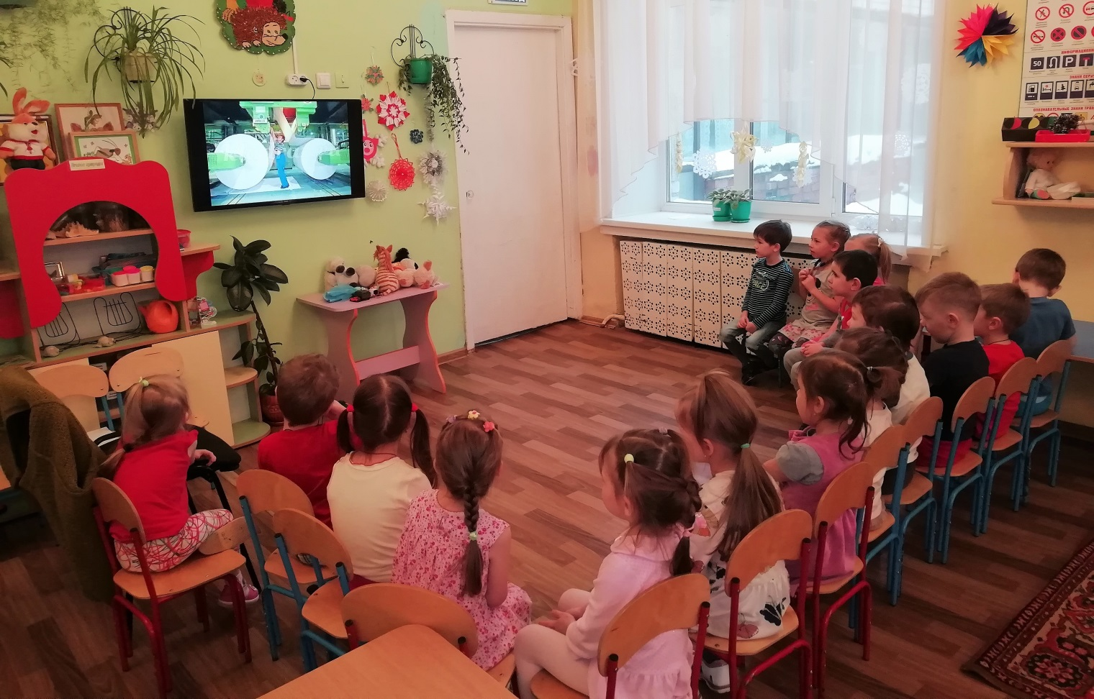

Дети ответили на вопросы воспитателя по содержанию презентации.

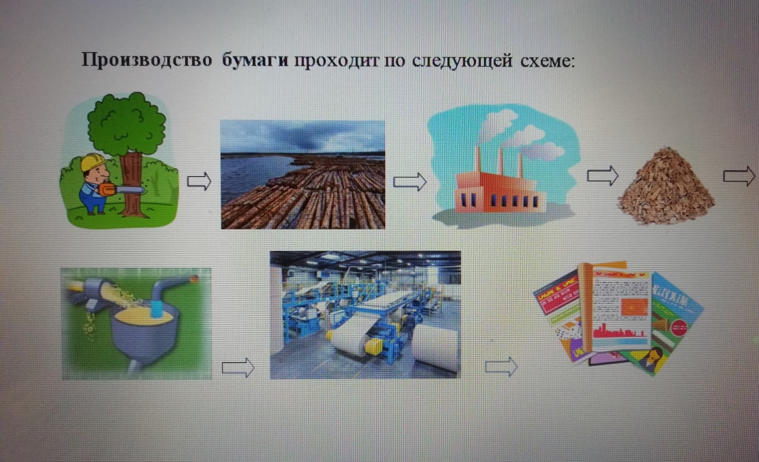

Сравнили газету и журнал.

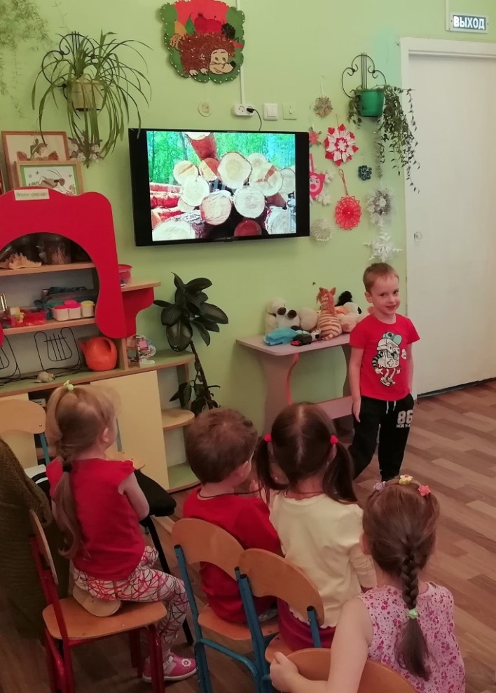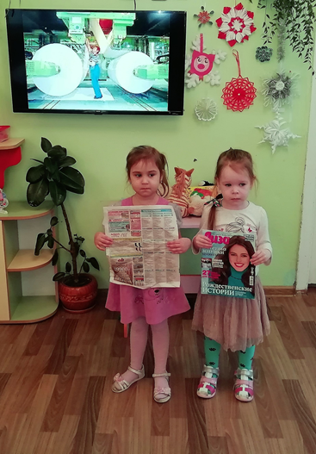

Вот какие выводы мы сделали в результате практической деятельности:
1. БУМАГА РВЕТСЯ.
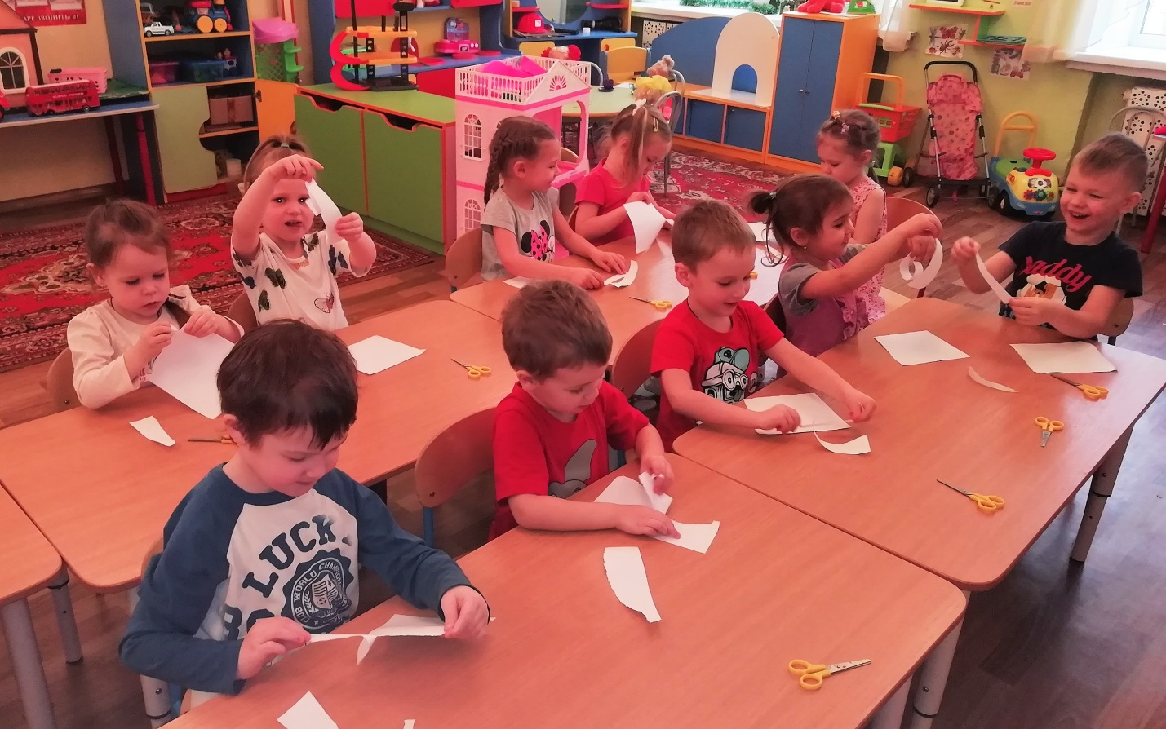
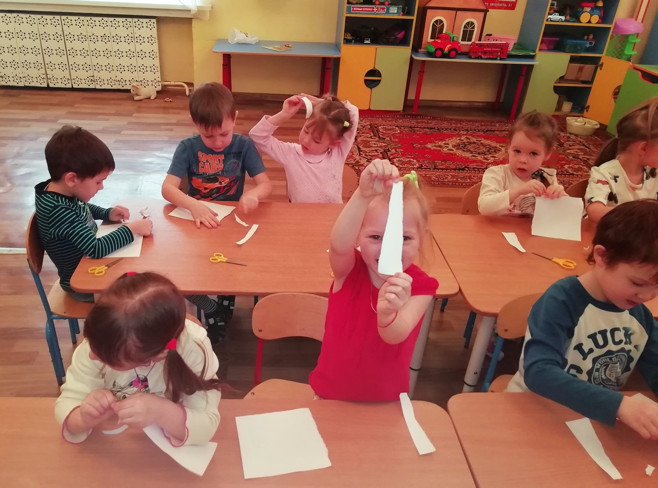

2. БУМАГА ЛЕГКО РЕЖЕТСЯ НОЖНИЦАМИ.

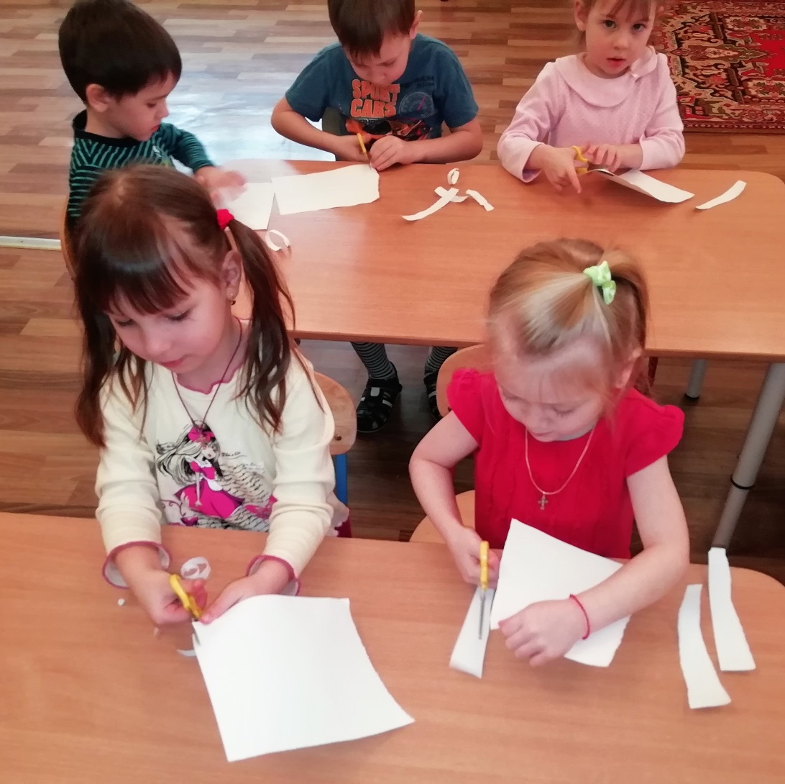
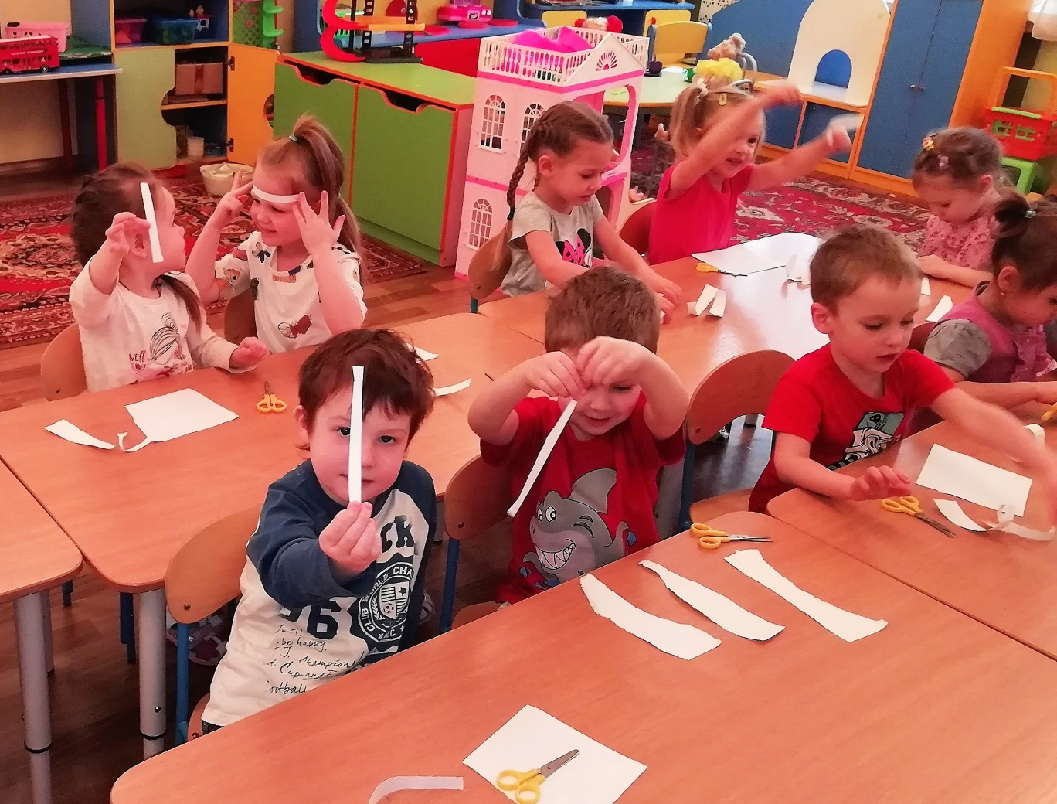
3. БУМАГУ ЛЕГКО СКЛАДЫВАТЬ
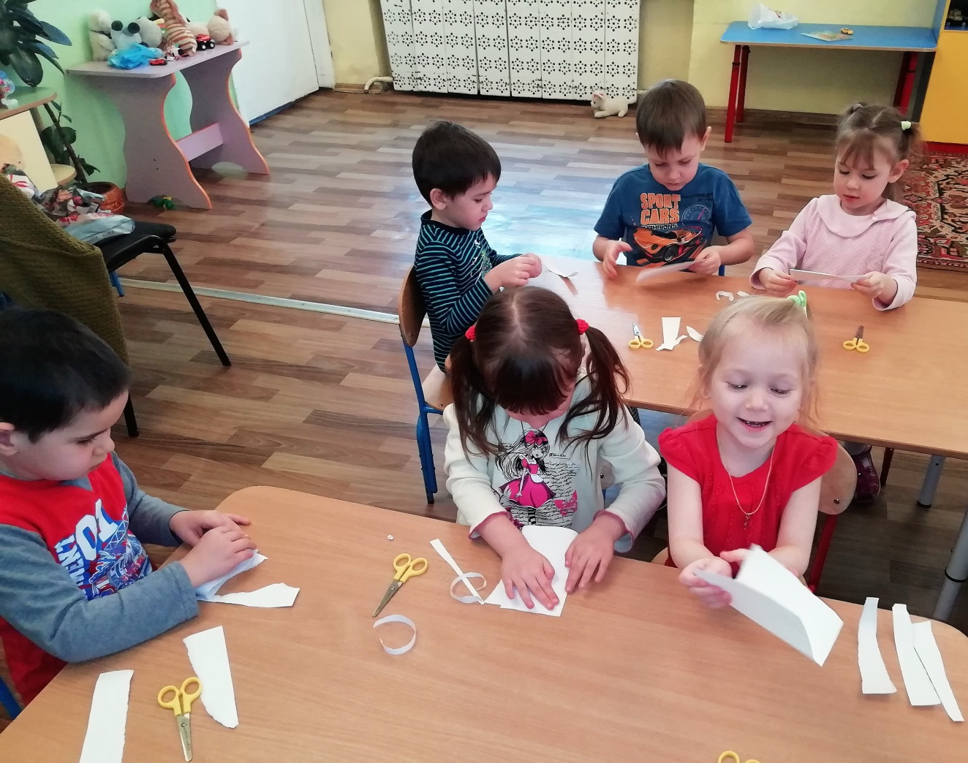

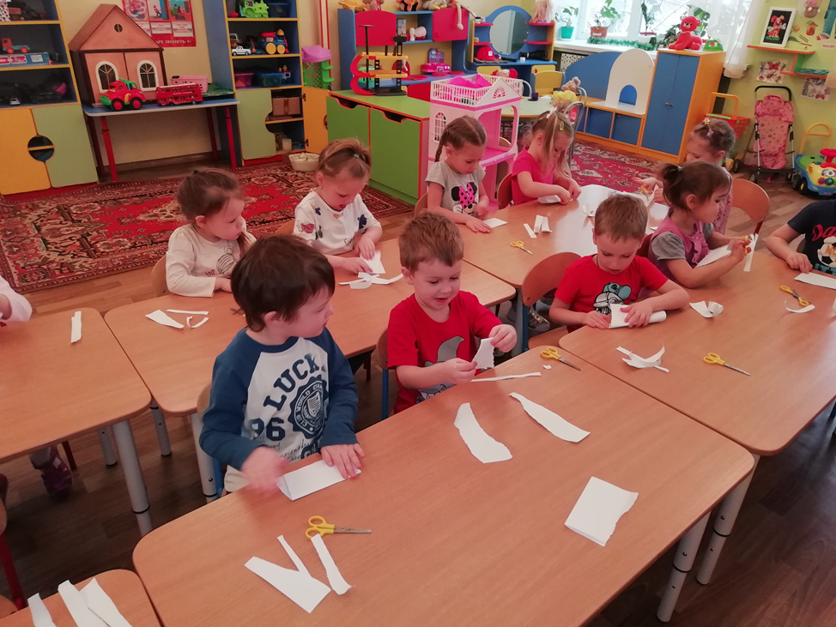

4. БУМАГА ЛЕГКО МНЕТСЯ И СОВСЕМ НЕ РАЗГЛАЖИВАЕТСЯ, НЕ СТАНОВИТСЯ ПРЕЖНЕЙ.

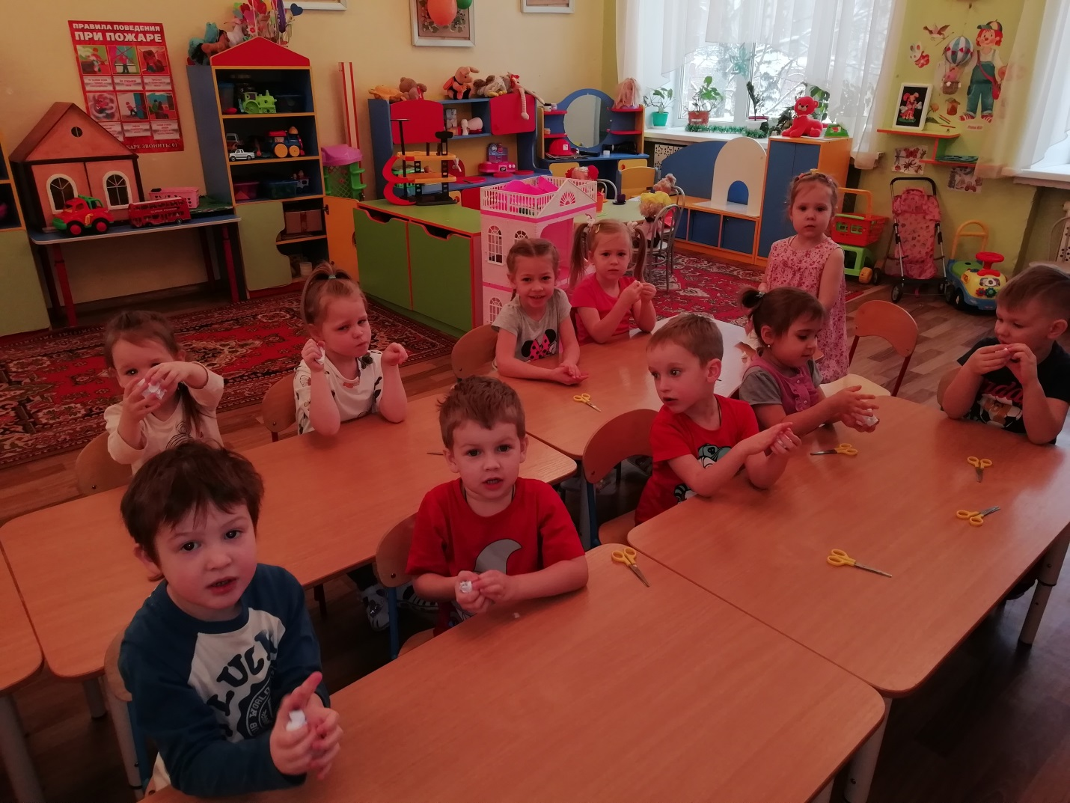
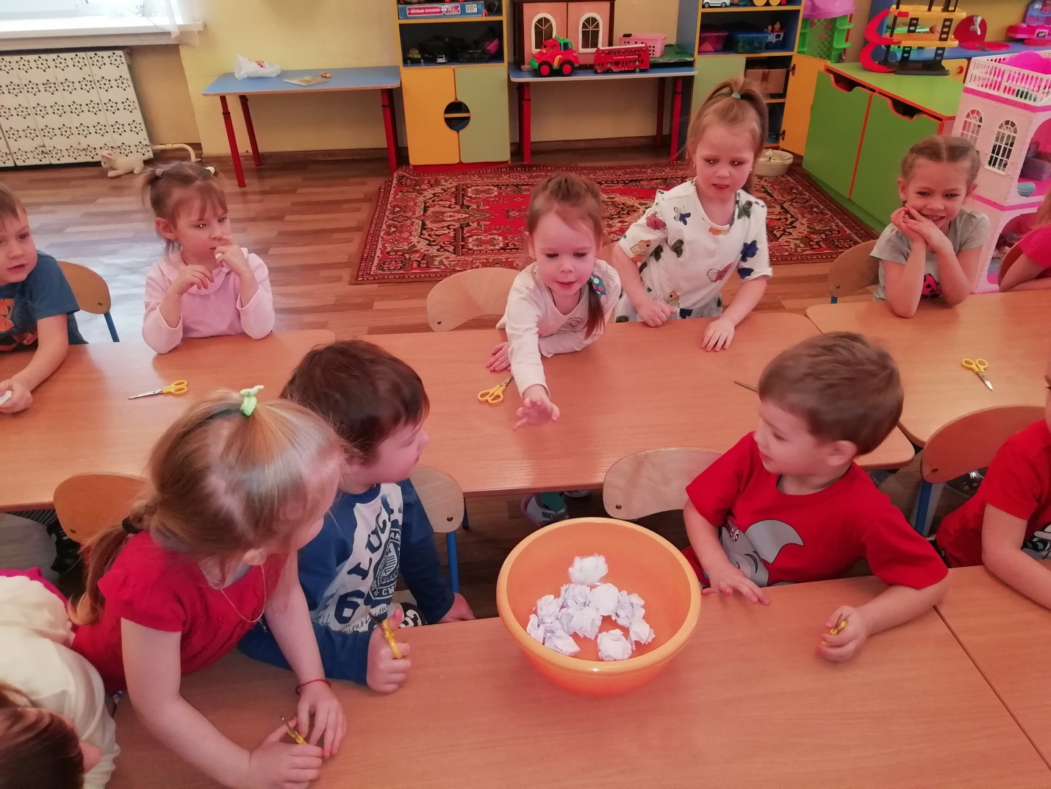
5. БУМАГА ГОРИТ
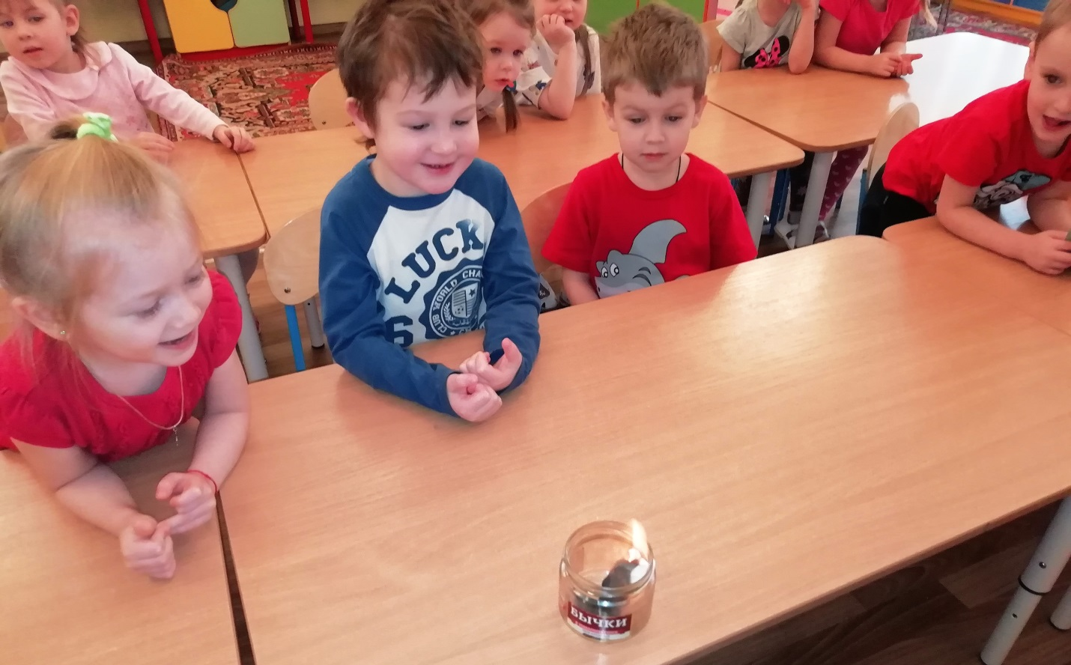

НА БУМАГЕ МОЖНО ПИСАТЬ, РИСОВАТЬ
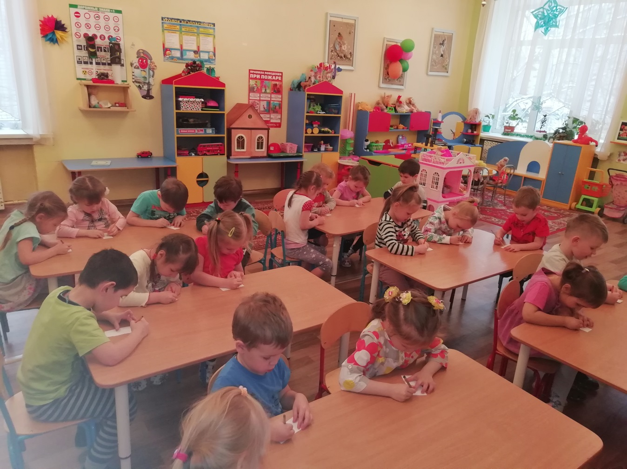

БУМАГА НАМОКАЕТ В ВОДЕ И РАСПОЛЗАЕТСЯ, ОНА НЕПРОЧНАЯ.
Провели опыт «Лилия распускается»
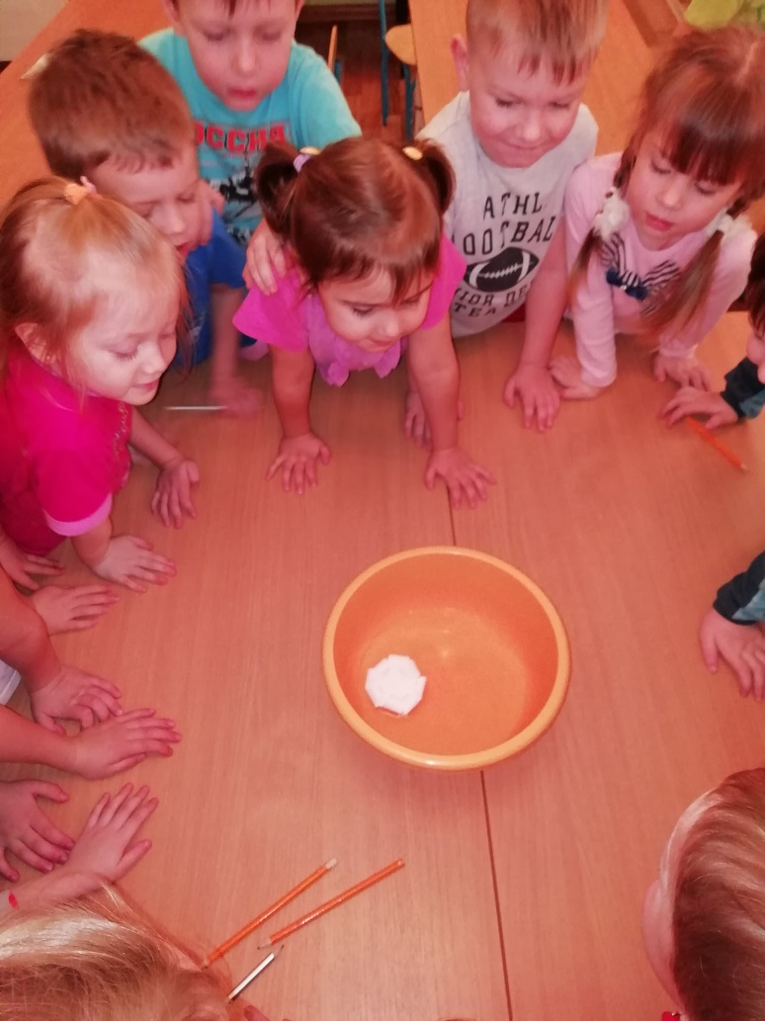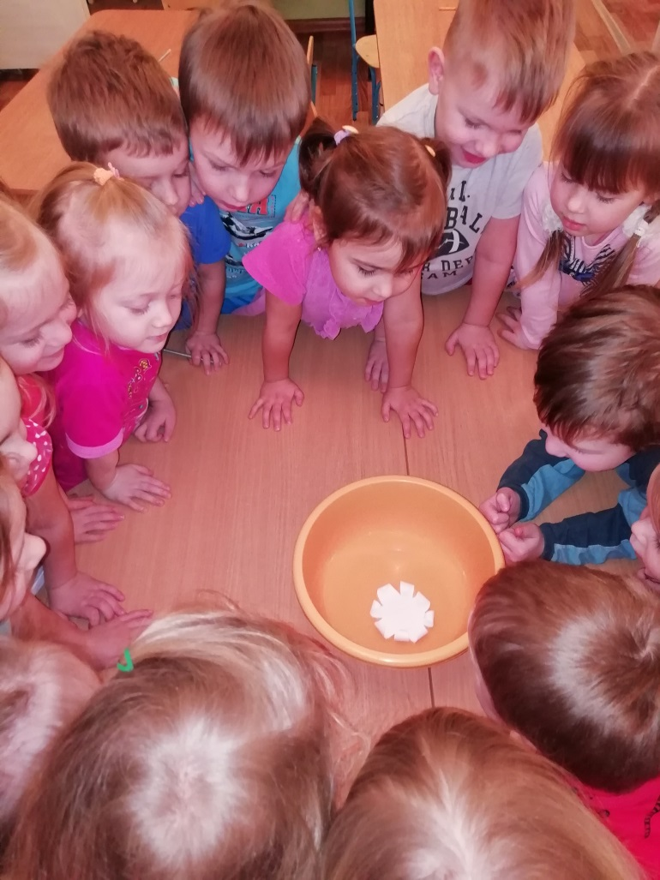
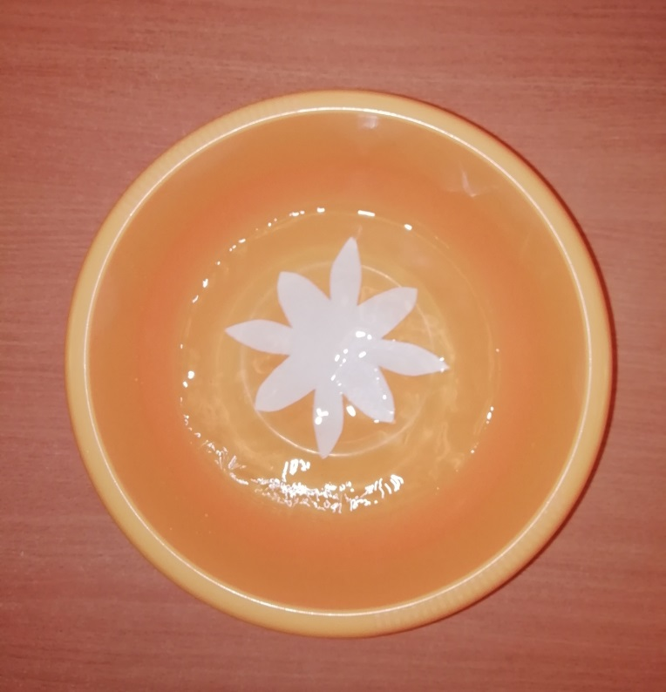

ИЗ БУМАГИ МОЖНО СДЕЛАТЬ ИНТЕРЕСНЫЕ ПОДЕЛКИ

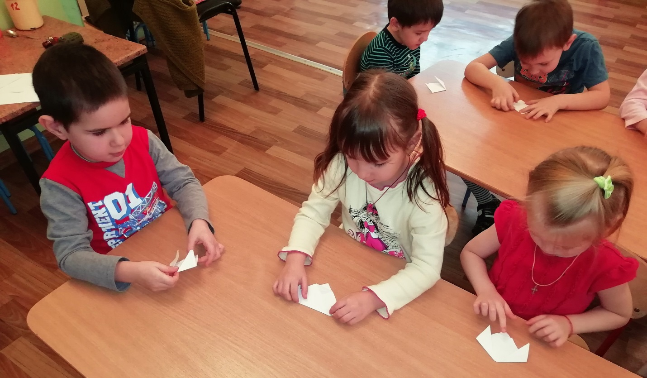

ВОТ КАКИЕ ЧУДЕСНЫЕ СОБАЧКИ У НАС ПОЛУЧИЛИСЬ:
